FUNDAÇÃO EDUCACIONAL CLAUDINO FRANCIO
CENTRO DE EDUCAÇÃO BÁSICA SÃO JOSÉ

Roteiro de Estudos 1º ano A – Alfabetização – Professora Samara

Conteúdo Programático 22 a 27 de Junho de 2020

Senhores Pais,
Os alunos que não participarão das aulas presenciais deverão acompanhar a transmissão ao vivo da aula através do Google Meet, seguindo o Roteiro de Estudos. O link será enviado no grupo de WhatsApp dos pais.
A quantidade de atividades diárias pode ser alterada conforme o rendimento dos grupos.
Este é o link FIXO para todas as aulas, todos os dias: meet.google.com/rgu-qzue-hht
Código iPad: rgu-qzue-hht
Atenciosamente, Equipe Pedagógica
22/06/2020
HORÁRIO | SEGUNDA | CONTEÚDOS
7h – 7h50 | ED. FÍSICA | Vídeos de atividades com movimentos  https://www.youtube.com/watch?v=G2oBnsAZW3g&t=4s  https://www.youtube.com/watch?v=XqZsoesa55w  https://www.youtube.com/watch?v=8e3MBmvAv0k&t=26s
7h50 – 8h40 | INGLÊS | Atividades com adjetivos (impressa)
8h40 – 9h | INTERVALO | *Em sala de aula.
9h – 9h50 | PORTUGUÊS | Apostila do objetivo – Unidade 2. Fichas 13, 14, 15.
9h50 – 10h40 | PORTUGUÊS | Apostila do objetivo – Unidade 2. Fichas 16, 17.
10h40 – 11h | HIST/GEO | Apostila do objetivo PORT – Unidade 2. Fichas 18.

23/06/2020
HORÁRIO | TERÇA | CONTEÚDOS
7h – 7h50 | PORTUGUÊS | Apostila do objetivo – Unidade 2. Fichas 18 A.
7h50 – 8h40 | MATEMÁTICA | Apostila do objetivo – Ficha 16.
8h40 – 9h | INTERVALO | *Em sala de aula.
9h – 9h50 | ARTES | . Pinte as formas geométricas e linhas da obra de Kandinsky e depois recorte as partes pintadas e monte um monstro. Não esqueça de escolher um olho para o monstro.  Kandinsky trabalhava escutando música escolha uma de sua preferência e mãos a obra  https://www.youtube.com/watch?v=IXIaD7QY-9w  Ateliê de Artes
9h50 – 10h40 | MÚSICA
10h40 – 11h | INGLÊS | Atividades com adjetivos (impressa).

24/06/2020
HORÁRIO | QUARTA | CONTEÚDOS
7h – 7h50 | PORTUGUÊS | Apostila do objetivo – Unidade 2. Fichas 19, 19A, 20
7h50 – 8h40 | PORTUGUÊS | Apostila do objetivo – Unidade 3. Fichas 21, 22.
8h40 – 9h | INTERVALO | *Em sala de aula.
9h – 9h50 | MATEMÁTICA | REVISÃO DE HISTÓRIA
9h50 – 10h40 | MATEMÁTICA | REVISÃO DE HISTÓRIA
10h40 – 11h | MATEMÁTICA | REVISÃO DE HISTÓRIA

25/06/2020
HORÁRIO | QUINTA | CONTEÚDOS
7h – 7h50 | PORTUGUÊS | Apostila do objetivo, ficha 23. (fantoches)
7h50 – 8h40 | PORTUGUÊS | Apostila do objetivo, Cantar a música “A barata diz que tem”. Fichas 24.
8h40 – 9h | INTERVALO | *Em sala de aula.
9h – 9h50 | PORTUGUÊS | Apostila do objetivo: Fazer a leitura da história “Maria vai com a s outras”. Fichas 27 e 27A.
9h50 – 10h40 | HIST/GEO | PROVA DE HISTÓRIA
10h40 – 11h | HIST/GEO | PROVA DE HISTÓRIA

26/06/2020
HORÁRIO | SEXTA | CONTEÚDOS
7h – 7h50 | MATEMÁTICA | REVISÃO DE MATEMÁTICA
7h50 – 8h40 | MATEMÁTICA | REVISÃO DE MATEMÁTICA
8h40 – 9h | INTERVALO | *Em sala de aula.
9h – 9h50 | REC. AQ | Quebra-cabeça, em anexo no final dos roteiros
9h50 – 10h40 | MATEMÁTICA | REVISÃO DE MATEMÁTICA
10h40 – 11h | HIST/GEO | Apostila do objetivo – Diferentes Pessoas, Diferentes Lugares. Ficha 1.

27/06/2020
HORÁRIO | SÁBADO/TERÇA | CONTEÚDOS
7h – 7h50 | PORTUGUÊS | PROVA DE MATEMÁTICA
7h50 – 8h40 | MATEMÁTICA | PROVA DE MATEMÁTICA
8h40 – 9h | INTERVALO | *Em sala de aula.
9h – 9h50 | ARTES | Atividade da Apostila Sobre a Música aquarela ouvir e desenhar a música.
9h50 – 10h40 | MÚSICA
10h40 – 11h | INGLÊS | Atividades Lúdica

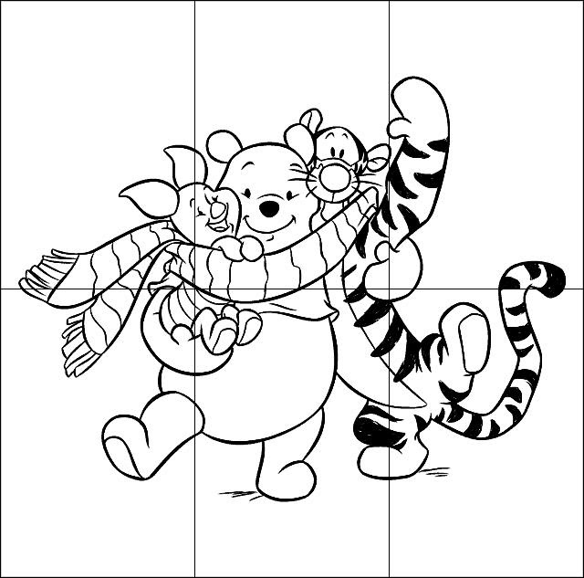
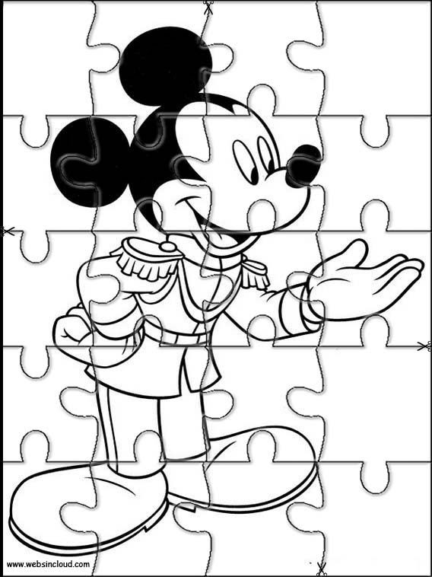

Ateliê de Artes - Prof. Mara- 2020 Fundamental – I- 1º ANO
Nome: ________________________data_____/_____/____
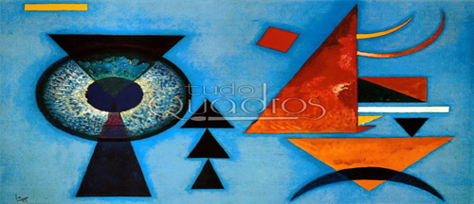
Soft duro (macio duro) 1927 (Weiches Hart (Soft Hard) 1927 )
Pinte as formas geométricas e linhas da obra de Kandisky e depois recorte as partes pintadas e monte um monstro. Não esqueça de escolher um olho para o monstro.
